EMEIEF BAIRRO TAQUARA BRANCA – JARDIM I/A – DIA 07/06/2021
FESTAS JUNINAS
AS FESTAS JUNINAS SÃO REALIZADAS NO MÊS DE JUNHO, PARA COMEMORAR TEMOS O DIA DE SANTO ANTÔNIO DIA 13, DIA DE SÃO JOÃO NO DIA 24 E DIA DE SÃO PEDRO DIA 29; AS FESTAS SÃO ENFEITADAS COM BANDEIRINHAS, ALÉM DA CONSTRUÇÃO DA FOGUEIRA ONDE PERTO DELA AS PESSOAS DANÇAM QUADRILHA VESTIDOS DE CAIPIRAS. MUITA COMIDA TÍPICA É SERVIDA NA FESTA COMO; AMENDOIM, PIPOCA, PÉ-DE-MOLEQUE, COCADA, PINHÃO, QUENTÃO, BOLO DE MILHO, CURAU, ARROZ DOCE E OUTRAS COMIDAS GOSTOSAS. PARA SE DIVERTIREM SÃO MONTADAS DIVERSAS BARRACAS DE JOGOS: PESCARIA, ARREMESSO NAS LATAS, BRINCAM NO PAU DE SEBO E DE CABRA CEGA, ANTIGAMENTE ERA COMUM SOLTAR BALÕES PARA ILUMINAR O CÉU MAS, HOJE EM DIA É PROIBIDO POIS OS BALÕES PODEM CAIR E CAUSAR INCÊNDIO NAS FLORESTAS E QUEIMAR AS ARVORES, OS ANIMAIS E AS PESSOAS;
A GALINHA PINTADINHA TAMBÉM ADORA FESTA JUNINA E VOCÊ TAMBÉM GOSTA?
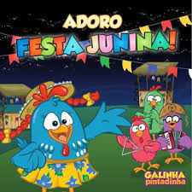 | 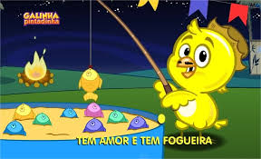

ATIVIDADE: OBJETIVO: DESENVOLVER NOÇÕES DE QUANTIDADES; APROXIMAR AS CRIANÇAS DO CONCEITO DE NÚMERO ATRAVÉS DO REGISTRO DE QUANTIDADES; COMPREENDER A UTILIZAÇÃO DOS NÚMEROS, RECONHECER AS CORES.

- NO PRIMEIRO DESENHO QUANTAS GALINHAS ESTÃO NA FESTA JUNINA?
QUAIS SÃO AS CORES DELAS? PEÇA PARA SEUS PAIS ESCREVEREM AS CORES PARA VOCÊ.

- NO SEGUNDO DESENHO O PINTINHO AMARELINHO ESTÁ BRINCANDO NO TANQUE DE PESCA, QUANTOS PEIXINHOS ELE JÁ PESCOU?

- CONTE QUANTOS PEIXINHOS AINDA TEM NO TANQUE PARA ELE PESCAR?

AO TERMINAR SUA ATIVIDADE, POSTE FOTO NO GRUPO DA SALA.
EMEIEF BAIRRO TAQUARA BRANCA – JARDIM I/A – DIA 08/06/2021
HOJE NA NOSSA ATIVIDADE VAMOS FALAR SOBRE AS COMIDAS TIPICAS DAS FESTAS JUNINAS. QUEM SABE O QUE PODEMOS FAZER COM O MILHO? MUITAS COISAS, POR EXEMPLO: FUBÁ, POLENTA, PAMONHA, BOLO DE MILHO, ÓLEO DE MILHO E TAMBÉM PODEMOS FAZER UMA DELICIOSA PIPOCA DOCE OU SALGADA.
VAMOS ASSISTIR UM VÍDEO CANTADO SOBRE O MILHO, ÉSÓ CLICAR NO LINK: https://youtu.be/ZgpJvhIwa8Q
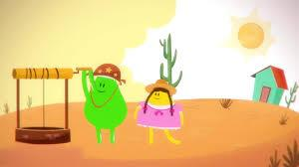
ATIVIDADE: OBJETIVO: PROMOVER A CRIATIVIDADE, A AUTONOMIA, CONSTRUÇÃO DA HABILIDADE ARTÍSTICA.
APÓS ASSISTIR A MÚSICA DO MILHO, PEÇA PARA SEUS PAIS ESCREVEREM A PALAVRA PIPOCA E COLE ALGUNS CAROÇOS NO CONTORNO DELA, PODE SER MILHO, FEIJÃO OU BOLINHAS DE PAPEL.
ASSIM QUE A SUA ATIVIDADE ESTIVER PRONTA, TIRE FOTO E POSTEM NO GRUPO DA SALA.

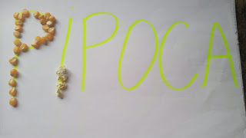

EMEIEF BAIRRO TAQUARA BRANCA – JARDIM I/A – DIA 09/06/2021
CONTINUANDO SOBRE AS FESTAS JUNINAS, TEM TAMBÉM AS BARRACAS DE PESCARIA ONDE AS PESSOAS PESCAM COM VARAS DE BAMBÚ E ANZÓIS OS PEIXINHOS DE PLÁSTICO E QUEM CONSEGUE PESCAR GANHA PRÊMIOS.
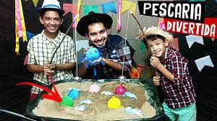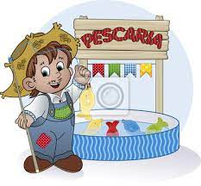

ATIVIDADE: PESCA COM TAMPINHAS DE GARRAFAS
OBJETIVO: DESENVOLVER HABILIDADES MANUAIS, ADQUIRIR CONTROLE AO PEGAR AS TAMPINHAS, COORDENAÇÃO MOTORA
​
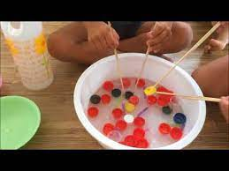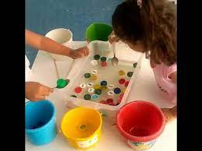
MATERIAL: - 1 BACIA RASA OU OUTRA VASILHA, TAMPINHAS DE GARRAFAS, ÁGUA, DOIS PALITOS DE CHURRASCO.

COLOQUE A ÁGUA NA VASILHA, ESPALHE AS TAMPINHAS DE FORMA QUE FIQUEM BOIANDO, COM OS PALITOS PEÇA PARA QUE A CRIANÇA PESQUE AS TAMPINHAS.

REGISTREM ESSE MOMENTO FAZENDO UM VÍDEO OU COM FOTOS E POSTEM NO GRUPO DA SALA.

EMEIEF BAIRRO TAQUARA BRANCA – JARDIM I/A – DIA 10/06/2021
OLÁ CRIANÇAS, HOJE VAMOS ASSISTIR: OS 4 CARACOIZINHOS
OBJETIVO: DESENVOLVER A ATENÇÃO, APRENDER A QUANTIFICAR, MELHORAR A COORDENAÇÃO MOTORA.
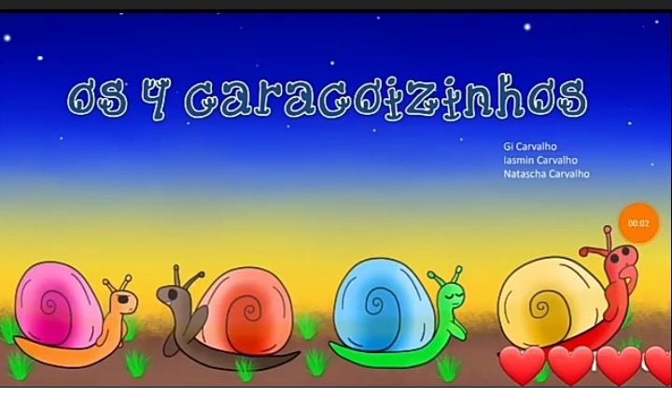
ASSISTAM PELO LINK: https://youtu.be/kSOiLJZ9fk4

APÓS ASSISTIR, DESENHE EM UMA FOLHA DE PAPEL OS CARACOIZINHOS JUNTO COM A MAMÃE E PINTE O SEU DESENHO BEM BONITO;

CONTE EM VOZ ALTA A QUANTIDADE DE CARACOIS QUE TEM NA IMAGEM ACIMA E ESCREVA ESSA QUANTIDADE EM NÚMEROS.
(1, 2, 3, 4)

TIRE FOTO DO SEU DESENHO E COMPARTILHE NO GRUPO DA SALA.

EMEIEF BAIRRO TAQUARA BRANCA – JARDIM I/A – DIA 11/06/2021
APROVEITANDO A HISTORINHA DO CARACOL, HOJE VAMOS CONSTRUIR UM CARACOL COM O BARBANTE OU LÃ DO NOSSO TAMANHO.
OBJETIVO: ADQUIRIR NOÇÃO DE TAMANHO, DESENVOLVER COORDENAÇÃO MOTORA
PEÇA AJUDA PARA MAMÃE OU PAPAI, PARA MEDIR O SEU TAMANHO COM UM PEDAÇO DE BARBANTE OU LÃ E CORTAR QUANDO ATINGIR A SUA ALTURA. DEPOIS DISSO PEGUE ESSE BARBANTE E PEÇA AJUDA PARA ENROLAR EM CIMA DE UMA FOLHA COMO SE FOSSE O CORPINHO DO CARACOL, PASSE COLA E DESENHE A CABECINHA DELE.
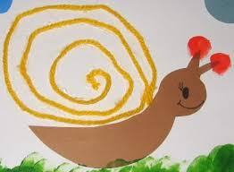

APÓS TERMINAR O SEU CARACOL, TIRE FOTO E POSTE NO GRUPO DA SALA.

EMEIEF BAIRRO TAQUARA BRANCA – JARDIM I/A – DIA 14/06/2021
CRIANÇAS, HOJE EU GRAVEI UM VÍDEO PARA VOCÊS QUE SE CHAMA: AS CENTOPEIAS E SEUS SAPATINHOS

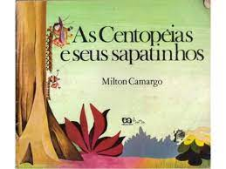
ATIVIDADE: APÓS OUVIR A HISTÓRIA, FAÇA UM DESENHO DA CENTOPÉIA COM SEUS SAPATINHOS VERMELHOS
OBJETIVO: PROMOVER A CRIATIVIDADE, A AUTONOMIA E A EXPRESSÃO
APÓS TERMINAR SEU DESENHO, POSTE ELE NO GRUPO DA SALA.

EMEIEF BAIRRO TAQUARA BRANCA – JARDIM I/A – DIA 15/06/2021
CONTEUDO: SEQUÊNCIA DOS NÚMEROS
OBJETIVO: ESCREVER, IDENTIFICAR E CONTAR OS NÚMEROS
MATERIAIS: FOLHAS DE PAPEL, LÁPIS
DESENVOLVIMENTO: FAÇA UMA CENTOPEIA COM 10 BOLINHAS. DEPOIS DEIXE QUE A CRIANÇA ESCREVA OS NÚMEROS ATÉ 10.

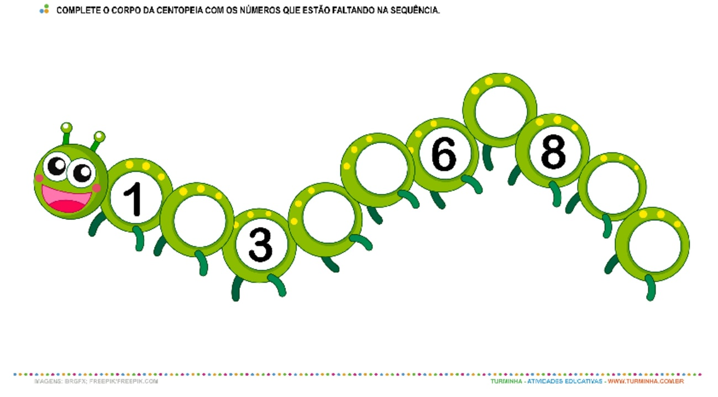

APÓS FAZEREM ESSA ATIVIDADE, POSTEM FOTO DELA NO GRUPO DA SALA.

EMEIEF BAIRRO TAQUARA BRANCA – JARDIM I/A – DIA 16/06/2021
TRABALHANDO COM AS VOGAIS
OBJETIVO: APRENDER A PRONUNCIAR, RECONHECER E IDENTIFICAR AS VOGAIS
PARA ESTA ATIVIDADE VOCÊ VAI PRECISAR DE: UMA FOLHA DE PAPEL, RÉGUA, CANETA E LÁPIS
APRESENTE PARA A CRIANÇA AS VOGAIS: A, E, I, O, U
DESENHE DE CANETA ESSA TABELA NA FOLHA PARA A CRIANÇA E APÓS PEÇA PARA ELA ASSINALAR AS VOGAIS CONFORME OS COMANDOS:
LETRINHA A:X E: BOLINHA I: -- O:/ U: +

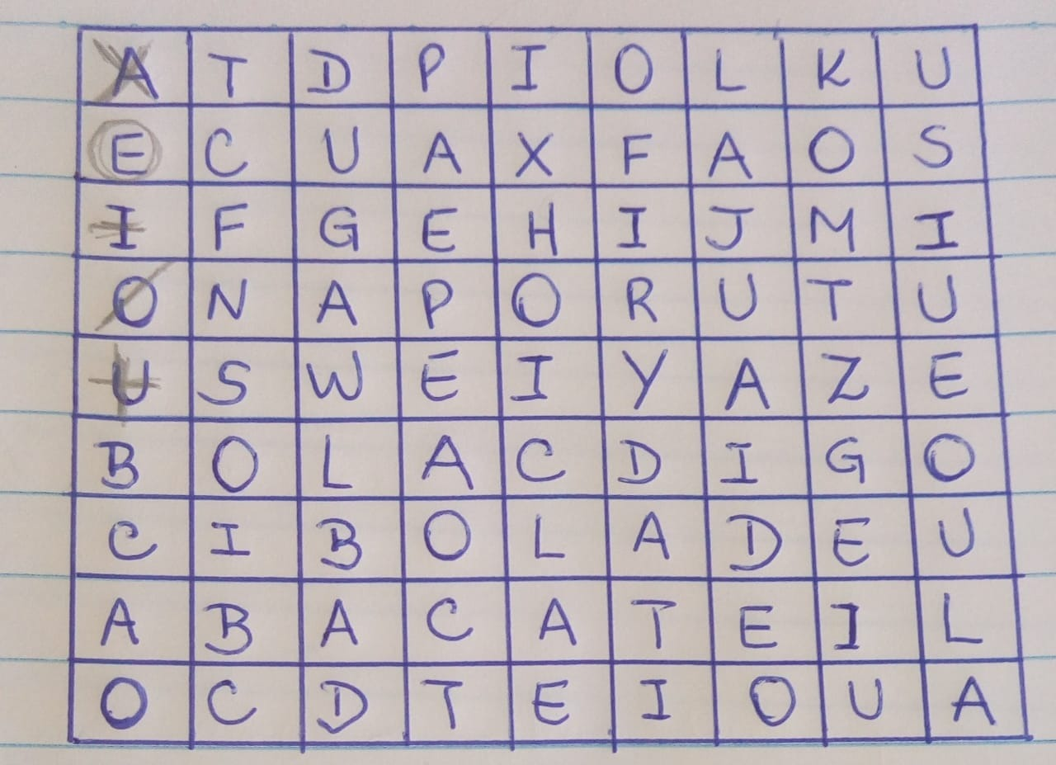
APÓS TERMINAR POSTE FOTO DA SUA ATIVIDADE NO GRUPO DA SALA.

EMEIEF BAIRRO TAQUARA BRANCA – JARDIM I/A – DIA 17/06/2021
A OVELHA NEGRA
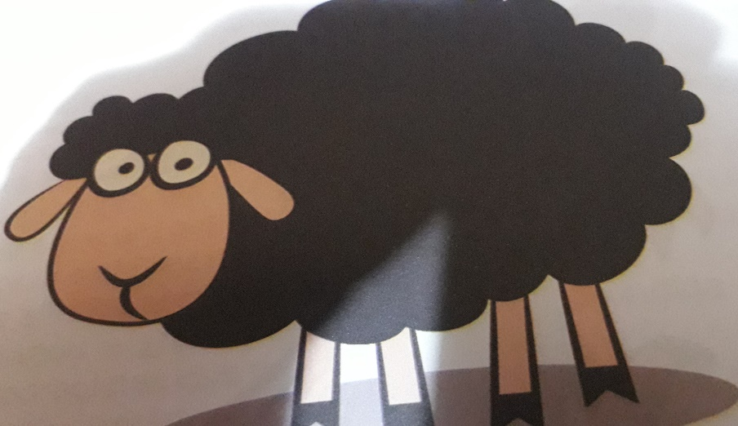

EXISTIA NO REBANHO UMA OVELHA DIFERENTE DE SUAS IRMÃS, TODAS ERAM BRANCAS E ELA ERA NEGRA.
TODOS VIVIAM FELIZES NA FAZENDA, MENOS A OVELHA NEGRA, QUE ERA INFELIZ E TRISTE PORQUE QUERIA SER DA MESMA COR DAS DEMAIS.
CERTO DIA APARECEU NA FAZENDA UM HOMEM QUE QUERIA COMPRAR ALGUMAS OVELHAS.
ELE OLHOU TODO O REBANHO E QUANDO PERCEBEU A OVELHINHA NEGRA, DISSE QUE QUERIA LEVÁ-LA, O DONO DA FAZENDA ENTÃO LHE PERGUNTOU O MOTIVO, ELE RESPONDEU:
- PORQUE É A ÚNICA DESSA COR, O QUE A TORNA MAIS BONITA E VALIOSA QUE AS OUTRAS.
DEPOIS DESSE DIA A OVELHINHA NEGRA NUNCA MAIS FOI TRISTE E APRENDEU A GOSTAR DE SUA COR .

ATIVIDADE : OVELHA, COMEÇA COM A LETRA “O”, PROCURE LEMBRAR DE OUTRAS PALAVRAS QUE COMEÇAM COM A LETRA “O”. CONTE QUANTAS PERNAS TEM A OVELHA? _______
FAZER A LETRA “ O “ É FÁCIL PORQUE É UM CÍRCULO.
VAMOS AGORA DESENHAR UMA OVELHINHA E LOGO ABAIXO DO DESENHO, ESCREVER DEZ VEZES A LETRA “ O “.
AO TERMINAR SUA ATIVIDADE, POSTE FOTO NO GRUPO DA SALA.

EMEIEF BAIRRO TAQUARA BRANCA – JARDIM I/A – DIA 18/06/2021
VAMOS BRINCAR COM ESSA PARLENDA!

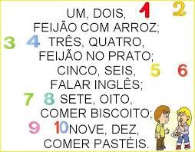

DEPOIS DE CANTAR E BRINCAR COM A PARLENDA, ESCREVA BEM GRANDE OS NÚMEROS QUE APARECERAM NELA:

AGORA FAÇA UM QUADRADO E ESCREVA DENTRO DELE O NÚMERO QUE REPREENTA A SUA IDADE.

